
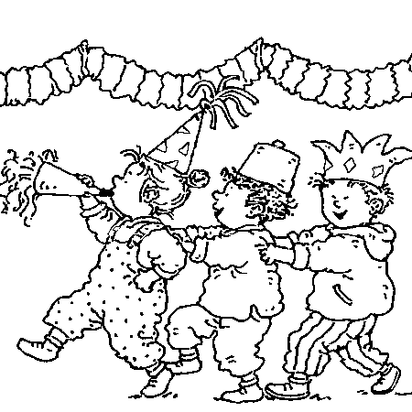
FIŞĂ DE LUCRU
Consolidare – grupul „che / Che”

1.Citeşte cu atenţie textul:

Carnavalul
Suntem la un carnaval fără pereche.
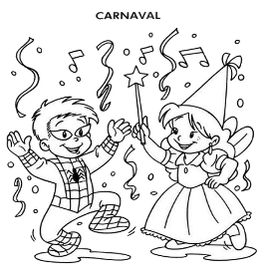
Matache desface un pachet. Îşi scoate
costumul de muşchetar. Are o pălărie
mare şi veche. Gigelia este cântăreaţă.
Ea poartă o jachetă cochetă şi ochelari
de soare. Costache este clovn. Are o
perucă verde, nas roşu, o pereche de
pantofi încovoiaţi la vârf şi costum
cu picăţele. La gât are o cravată în dungi.
Rând pe rând întră şi alte măşti: Zorro,

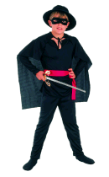
Batman, prinţi şi prinţese, zâne.
Toţi ne distrăm minunat!

2. Alege varianta corectă:
Titlul textului este
Balul
Petrecerea
Carnavalul

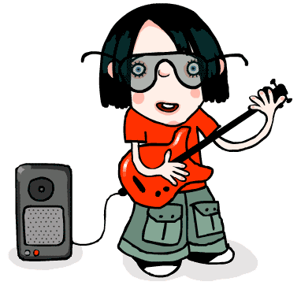

Matache s-a costumat în
soldat
muşchetar
rege



Gigelia are o jachetă
nouă
cochetă
strălucitoare

Costache este
clovn
jocheu
vrăjitor
Copiii se distrează
minunat
grozav
bine

3. Completează propoziţiile cu cuvintele potrivite din paranteză:
Bunica are __________ de vedere.
Dumitrache a pierdut un nasture de la _________.
Vecinul nostru are o casă _________.
Petrache joacă _________ în echipa şcolii.
În __________ de la bunica era o pereche de cizme.
( pachetul, ochelari, veche, jachetă, baschet )

4. Ordonează cuvintele în propoziţie:
veche în Ginei a jacheta era brichetă o

5. Separă cuvintele şi scrie propoziţiile obţinute:
Tacheadesenatorachetă.
EnacheîiîmprumutăodischetăluiVasilache.

6. Completează rebusul:
C
H
E
C
H
E
C
H
E
C
H
E
C
H
E
E
C
H
C
H
C
H
E
C
H
E
E
C
H
E
1
2
3
4
5
6
7
8
9
10
1. Margine trasată de jur-împrejur.
- Închide şi deschide uşa.
- Condusă de dirijor.
- Corectează vederea.
- Fără păr.
- Organ al auzului.
- Joc sportiv pe gheaţă, în echipe.
- Mănunchi de flori.
- Haină.
- Obiect în miniatură.

